1月9日（水）・午前10時30分－12時
東北大学情報科学研究科の大学院の講義で講演
坪川宏先生ご担当

情報処理から見た錯視

北岡明佳
（立命館大学文学部）

錯視（visual illusion）とは、視覚性の錯覚のことである。錯覚（illusion）は、思い違いや勘違いといった高次認知現象や、蜃気楼などの物理現象も含むたいへん広い概念である。しかし、従来、心理学で行なわれてきた錯視研究においては、錯視は知覚レベルにおける錯覚現象にほぼ限定されてきた。すなわち、平行な線が平行でなく見えるとか、同じ色が違う色に見えるとか、静止した画像が動いて見えるなどの現象のことである。また、両眼立体視や透明視、反転図形、顔の認知など相対的に高次な知覚も、それらがトリック的な情報処理を含んでいると解釈される場合は、錯視としてしばしば扱われる。本講演では、それらの知覚レベルでの錯視についての知識を伝授するとともに、脳神経系の情報処理という視点からの考察も加え、視覚のメカニズムの総合的な理解を深めることを目的とする。

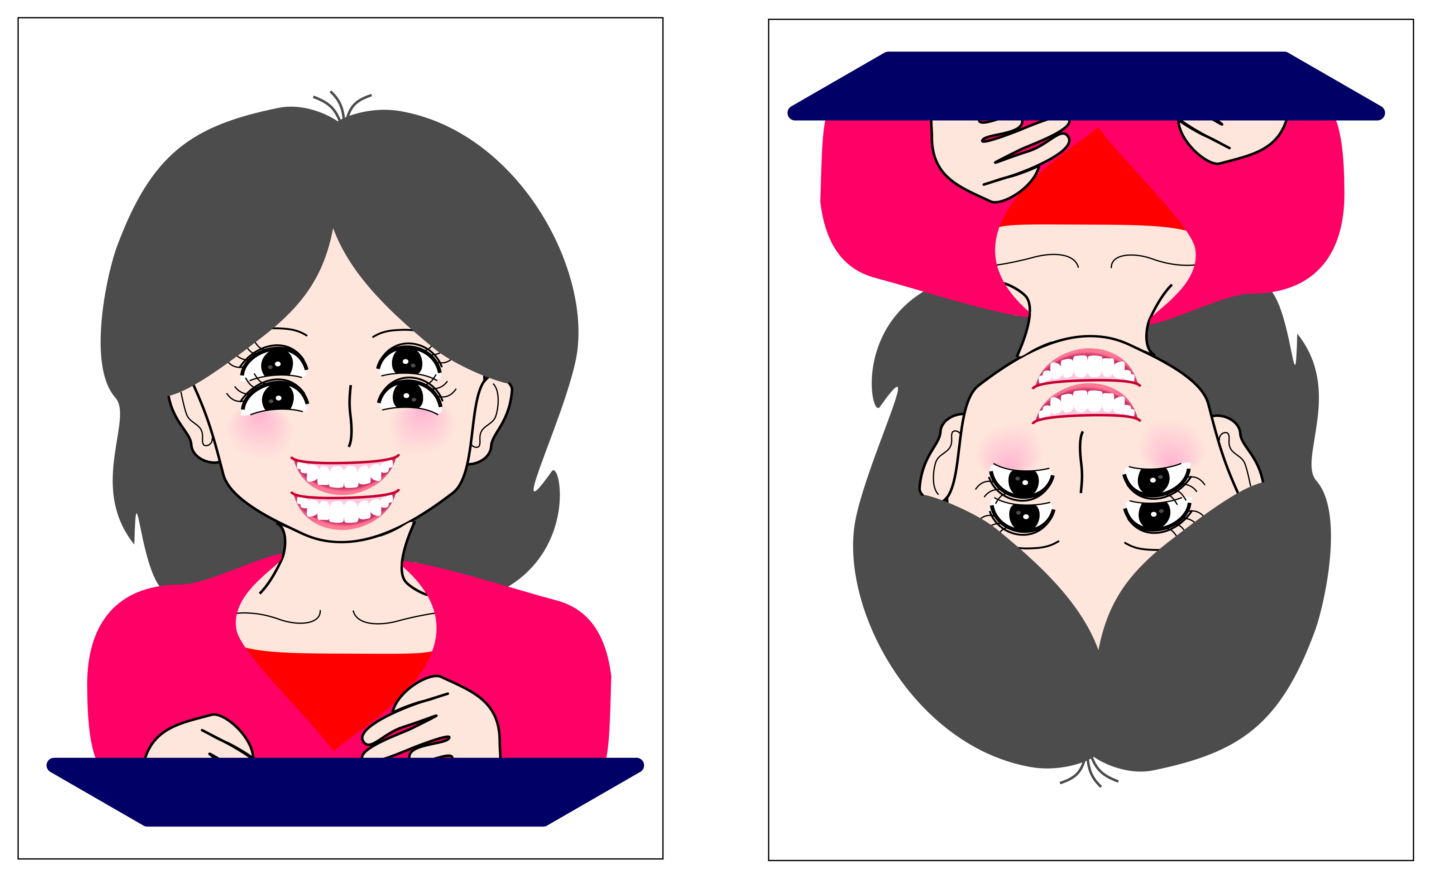
「『顔ガクガク錯視』はさかさま顔では弱い」… 左図を見ると、4つ目で口が2つの女性というよりは、観察者の目が落ちつかないかのように、図がガクガクして見える。この「顔ガクガク」錯視は、さかさま顔では弱い（右図）ので、顔特有の錯視であると考えられる。

